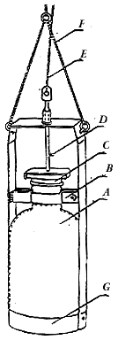 | A：採樣瓶  B：金屬固定架  C：採樣瓶塞  D：採水用金屬固定器  E：採水用鎖或帶  F：吊繩  G：重錘
圖二：裏層水採樣設備

